La participación de los alumnos de 4 grado grupo B en desastres naturales

(Terremotos y huracanes)

LEP José Román García

La participación de los alumnos de 4 grado grupo B en desastres naturales

(Terremotos y huracanes)

**Propósito:** Qué los alumnos aprendan y reconozcan la necesidad de tomar medidas para reducir los riesgos en desastres naturales.

**Objetivo:** Qué los alumnos aprendan que hacer antes, durante y después en los casos que se presenten en su entorno o fuera de éste.

|  |  |  |  |
| --- | --- | --- | --- |
| **Actividades** | **Responsable** | **Recursos** | **Fecha** |
| **Inicio:**  Presentación de vídeos sobre desastres naturales: terremotos y huracanes.  Cuestionar a los alumnos qué es un terremoto y un huracán.  **Desarrollo:**  Invitar a los infantes a prestar atención a los vídeos.  Participación de los alumnos de los vídeos proyectados.  Escuchar con atención y respeto los comentarios que hacen sus compañeros en plenaria.  **Cierre:**  Elaboración de dibujos.  Representación gráfica en el aula sobre como quedaría la sala de clases después de un terremoto. | Maestro de grupo | Vídeo.  Laptop.  Cañón.  Bocinas.  Hojas blancas.  Colores.  Sala de clases. | lunes 05 de noviembre de 2018. |

Evidencias.

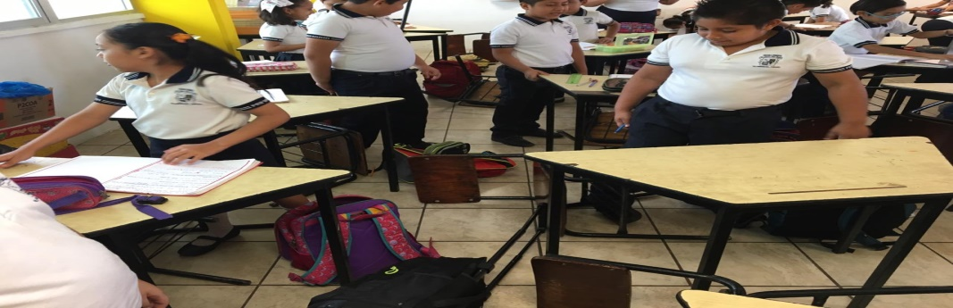

Al salir de la sala de clases para buscar un refugio ante la eventualidad de un temblor, terremoto.

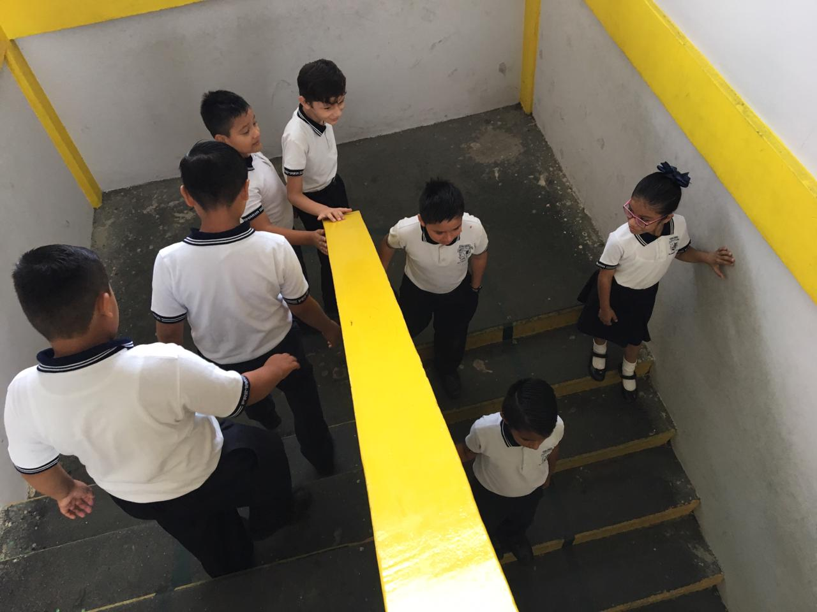

Los infantes tomaron medidas de seguridad ante el simulacro que se realzó para que entendieran que hacer ante un desastre natural.

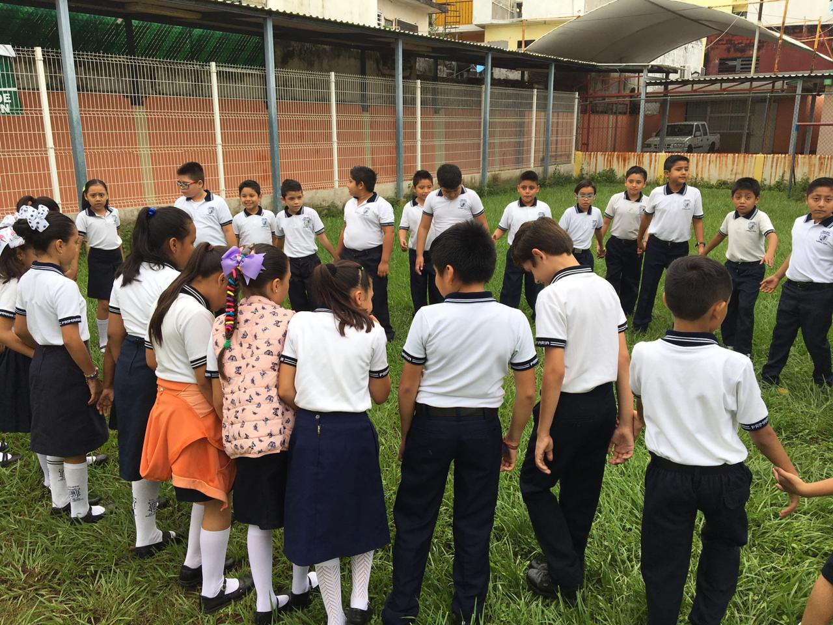

Zona de resguardo mientras pasa el terremoto, ante todo comprendieron que la calma debe guardarse, no alterarse y buscar el lugar más adecuado para resguardarse.